Bedrijfsspecifiek hitte- en koudeprotocol Vitaal Kalf

Doel en scope
- Het hitte- en koudeprotocol geeft inzicht in de maatregelen voor het specifieke bedrijf in het beperken en/of voorkomen van hitte- of koude stress van de aanwezige vleeskalveren.
- Dit plan beperkt zich tot de maatregelen die door de kalverhouder te nemen zijn op gebied van management, voeding en het stalsysteem/ventilatie.
- De maatregelen zijn bedrijfsspecifiek, onder andere afhankelijk van de aanwezige diercategorie, leeftijd van de kalveren, type stal, wijze van ventileren etc.

Voorwaarden
- De kalverhouder is verantwoordelijk voor het opstellen van het bedrijfsspecifieke hitte- en koude protocol, eventueel met ondersteuning van de dierenarts en/of vertegenwoordiger/adviseur.
- Het protocol wordt bij het opstellen van het BGP geëvalueerd en waar nodig geactualiseerd.
- Het actuele protocol is ten allen tijde aanwezig op het bedrijf voor gebruik en voor controledoeleinden.
- De kalverhouder draagt zorgt dat medewerkers op het bedrijf op de hoogte zijn van het protocol en de omschreven maatregelen.
- In het logboek (pagina 7-9 van dit protocol) wordt genoteerd of genomen maatregelen voldoende werken, zodat deze informatie gebruikt kan worden voor evaluatie en bijstellen van het protocol.

BEDRIJFSSPECIFIEK HITTE- EN KOUDEPROTOCOL
GEGEVENS
Naam  Kalverhouder |  | Datum + handtekening
UBN
HITTESTRESS ACHTERGROND INFORMATIE
Een maat voor het risico op hittestress is de THI (temperature humidity index). De situatie in de stal en wat de kalveren laten zien is leidend, de THI geeft een indicatie.Via de Gezondheidsdienst voor Dieren is het mogelijk om een maildienst te activeren met de hittestress voorspellingen van aankomende week voor het postcodegebied, https://www.gddiergezondheid.nl/hittestress.

Een volledig overzicht van de hittestress adviezen en meer achtergrond informatie zijn te vinden op de website van de GD (https://www.gddiergezondheid.nl/Hittestress/Adviezen-kalveren).
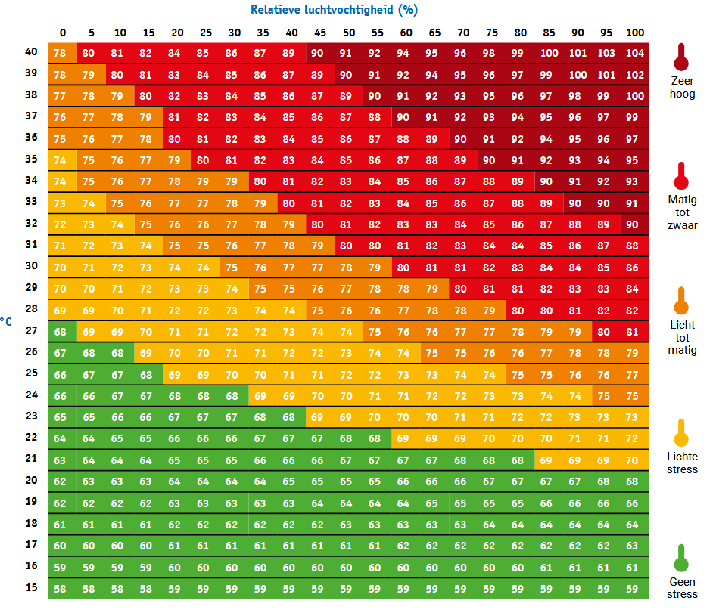
BEDRIJFSSPECIFIEKE HITTESTRESS MAATREGELEN
Maatregelen (zet een kruisje en evt. frequentie bij de te nemen maatregelen) |  | Lichte tot matige hittestress |  | Matige tot zware hittestress¹
MANAGEMENT
- Diercontrole/handelingen op koeler tijdstip of uitstellen (zoals sorteren, vaccineren, hb-meting, laden/verplaatsen)
- Bijv. oudere kalveren in zomerperiode in de koelere stal(len)
- Vliegenbestrijding, tijdig beginnen
VOEDING (in overleg met vertegenwoordiger/adviseur)
- Extra drinkwater verstrekken, voldoende waterdruk bij nippels (>3 L/min), drinkbakjes (min. 1 emmer per minuut per bakje).
- Dagelijks controle op reinheid en werking waternippel/bakjes en voer(systeem). Dagelijks voerresten uit goot/trog verwijderen.
- Na elke voerbeurt reinigen mengers en melkleiding.
- Rantsoen beoordelen en waar nodig aanpassen (melk en ruwvoer)
- Aanpassen voertijden, melkvoeding in vroege ochtend en begin van de avond. Ruwvoer ’s avonds verstrekken.
- Beoordelen inzet van additieven ter voorkoming van pensverzuring, zoals bijv. natriumbicarbonaat.
- Controle op broeivorming/schimmel/kwaliteitsverlies van het voer
- Indien nodig broeiremmers op het snijvlak van de kuil
STAL(SYSTEEM) / VENTILATIE
- Aanpassen ventilatie(systeem) en instellingen
- Ramen / lichtplaten tijdelijk isoleren aan zonzijde
- Sproeiers om het dak met water te koelen

KOUDESTRESS ACHTERGROND
Als de omgevingstemperatuur onder de een bepaalde grens zakt ontstaat koude stress bij kalveren. Wanneer dit ontstaat hangt onder andere af van tocht, vochtigheid, haarkleed, gezondheid, leeftijd en voeropname.

BEDRIJFSSPECIFIEKE KOUDESTRESS MAATREGELEN
MAATREGELEN (zet een kruisje en evt. frequentie bij de te nemen maatregelen) | Winter (15 tot -5 graden) | Strenge vorst (lager dan -5 graden)
STAL / VENTILATIE
- Bij opzet van de jonge kalveren verwarm de stal tijdig naar minimaal 15 graden
- Controleer het ventilatiesysteem/stal op tocht bij de kalveren, behoud voldoende luchtaanvoer. Wees extra alert op tocht bij een openfront stal
- Voorkom koude puttrek onder de kalveren
- Pas het ventilatiedebiet aan bij koude nachten
- Voorkom dat drinkwatervoorzieningen bevriezen (bijv. door aanzetten rondpompsysteem)
VOEDING (in overleg met vertegenwoordiger/adviseur)
- Zorg voor voldoende melkverstrekking (eventueel 3x daags bij jonge kalveren voor voldoende energieverstrekking)
- Extra aandacht voor de drinktemperatuur van de melk, evt. klaarmaken in kleinere hoeveelheden
- Beoordelen en evt. aanpassen van de concentratie melkpoeder
MANAGEMENT
- Kalverdekjes voor jonge zieke kalveren die dit nodig hebben
- Extra aandacht voor laad en losomstandigheden

LOGBOEK
DATUM | STAL / AFDELING | WAT GEZIEN / ERVARING | VERBETERPUNT (INDIEN VAN TOEPASSING

Voor het hittestress niveau wordt de indeling zoals gepubliceerd op de website van de GD gebruikt, https://www.gddiergezondheid.nl/Hittestress/Adviezen-kalveren

